Vztlaková sila

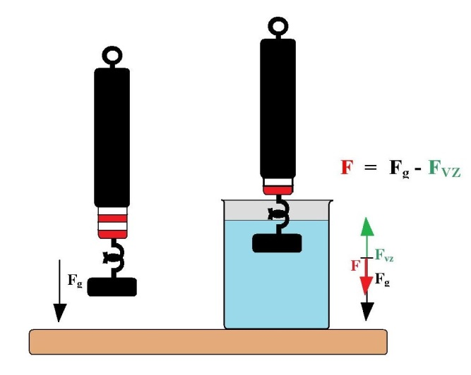
Teleso ponorené do kvapaliny v pokoji je nadnášané silou, ktorá má opačný smer ako gravitačná sila. Táto sila sa nazýva vztlaková sila F_{vz}. Veľkosť vztlakovej sily určíme ako rozdiel veľkosti síl nameraných silomerom v oboch častiach pokusu. F_{vz} = F_{g} - F

Ako vzniká vztlaková sila?

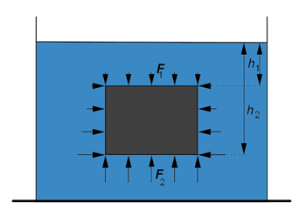
Ak máme v kvapaline s hustotou pevné teleso tvaru hranola s podstavou o obsahu a výškou . Toto teleso je v kvapaline ponorené tak, že podstavy sú vodorovné. Na všetky steny tohto pevného telesa pôsobí kvapalina tlakovou silou. Sily, ktoré pôsobia na bočné steny, sú rovnako veľké, avšak opačného smeru. Pokiaľ neuvažujeme deformačný účinok týchto síl na tuhé teleso, tak môžeme povedať, že sa tieto sily vzájomne vyrušia.
Horná podstava sa nachádza v hĺbke h₁. Na túto podstavu pôsobí podľa tlaková sila F₁, ktorá smeruje dole. Spodná podstava sa nachádza v hĺbke h₂. Tlaková sila, ktorá pôsobí na spodnú podstavu, je F₂ a smeruje zvislo hore.
Výsledná vztlaková sila je rozdielom sily pôsobiacej na spodnú podstavu a na hornú podstavu
F_{vz} = F₂ – F_{1.}

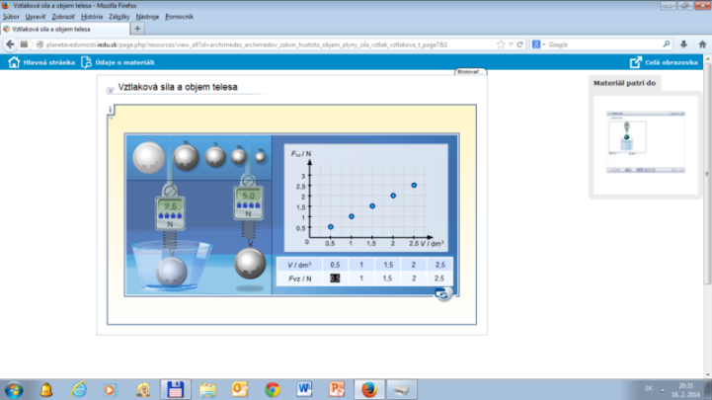
http://planetavedomosti.iedu.sk/index.php/resources/archimedes_archimedov_zakon_hustota_objem_plyny_sila_vztlak_vztlakova_t_page2.html
http://planetavedomosti.iedu.sk/page.php/resources/view_all?id=archimedes_archimedov_zakon_hustota_objem_plyny_sila_vztlak_vztlakova_page3
http://planetavedomosti.iedu.sk/page.php/resources/view_all?id=archimedes_archimedov_zakon_hustota_objem_plyny_sila_vztlak_vztlakova_page2&RelayState=http%253A%252F%252Fplanetavedomosti.iedu.sk%252Findex.php%252Fsearch%252Fresults%252FVztlakov%2525C3%2525A1_Sila_A_Hustota%252C0%252C0%252C0%252C__Vztlakov%2525C3%2525A1_sila_a_hustota__%252C25%252C1%252Ctn%252C1.html&1
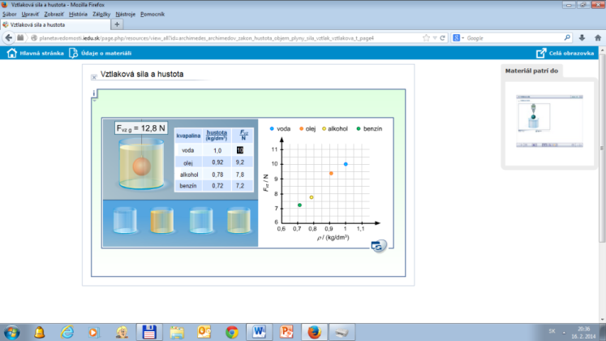
http://planetavedomosti.iedu.sk/index.php/resources/archimedes_archimedov_zakon_hustota_objem_plyny_sila_vztlak_vztlakova_t_page5.html

F_{vz} = V . ϱ_{k} . g

V- objem ponorenej časti telesa
ϱ_{k} -hustota kvapaliny
g = 10 N/kg -gravitačné konštanta

Cvičenia:

